АДМИНИСТРАЦИЯ ПОСПЕЛИХИНСКОГО РАЙОНА
АЛТАЙСКОГО КРАЯ

ПОСТАНОВЛЕНИЕ

03.12.2018 № 681
с. Поспелиха

О внесении дополнений в постановление Администрации Поспелихинского района от 07.11.2014 №891

В соответствии с Федеральным законом от 06.10.2013 № 131-ФЗ «Об общих принципах организаций местного самоуправления в Российской Федерации», частью 5.8 статьи 19 Федерального закона от 13.04.2006 № 38-ФЗ «О рекламе», письмом Министерства строительства, транспорта, жилищно-коммунального хозяйства Алтайского края от 27.12.2017 № 32-01/ПА/16795 «О согласовании внесения изменений в схему размещения рекламных конструкций на территории Поспелихинского района», ПОСТАНОВЛЯЮ:
- Внести дополнения в постановление Администрации Поспелихинского района от 07.11.2014 №891 «Об утверждении схемы размещения рекламных конструкций на земельных участках независимо от форм собственности, а также на зданиях или ином недвижимом имуществе, находящемся в государственной собственности Алтайского края или муниципальной собственности на территории Поспелихинского района»:

1.1. Часть 2 «Схема размещения рекламных конструкций» Приложения 1 «Пояснительная записка к схеме размещения рекламных конструкций на земельных участках независимо от форм собственности, а также на зданиях или ином недвижимом имуществе, находящемся в государственной собственности Алтайского края или муниципальной собственности на территории Поспелихинского района» дополнить абзацами следующего содержания:
- 4+870км справа автомобильной дороги К-09 Поспелиха-Курья-Третьяково-грвница Р.Казахстан (конструкция № 20, фрагмент № 1);

  - Приложение 2 «Адресный реестр установки и эксплуатации рекламных конструкций на территории Поспелихинского района» дополнить строками 20 в соответствии с Приложением 1 к настоящему постановлению.
  - Приложение 3 «Схема размещения рекламных конструкций на земельных участках независимо от форм собственности, а также на зданиях или ином недвижимом имуществе, находящемся в государственной собственности Алтайского края или муниципальной собственности на территории Поспелихинского района» дополнить фрагментами №16 в соответствии с Приложением 2 к настоящему постановлению.
- Управляющему делами Администрации района (Гилёвой Т.Н.) разместить постановление на информационно - справочном портале Администрации Поспелихинского района в течение 10 дней со дня его принятия.
- Контроль за исполнением постановления оставляю за собой.

Глава района И.А. Башмаков

Приложение 1
к постановлению
Администрации района
от 03.12.2018 № 681

Адресный реестр установки и эксплуатации рекламных конструкций
№  п/п | Адрес установки и эксплуатации РК | №РК  По карте | Вид РК | Тип РК | Размер РК | Кол-во сторон РК | Общая площадь информационного поля РК,  кв.м. | Собственник или законный владелец имущества, к которому присоединяется РК
1 | 2 | 3 | 4 | 5 | 6 | 7 | 8 | 9
Предполагаемые места установки рекламных конструкций
20 | 4+870 км справа автомобильной дороги К-09 Поспелиха-Курья-Третьяково-граница Р.Казахстан | 20 | Отдельно стоящие РК | Щиты 2х4, | 2х4 | Не более двух | 8

Приложение 2
к постановлению
Администрации района
от 03.12.2018 № 681

Схема
размещения рекламных конструкций на земельных участках независимо от форм собственности, а также на зданиях или ином недвижимом имуществе, находящемся в государственной собственности Алтайского края или муниципальной собственности на территории Поспелихинского района
Фрагмент №16
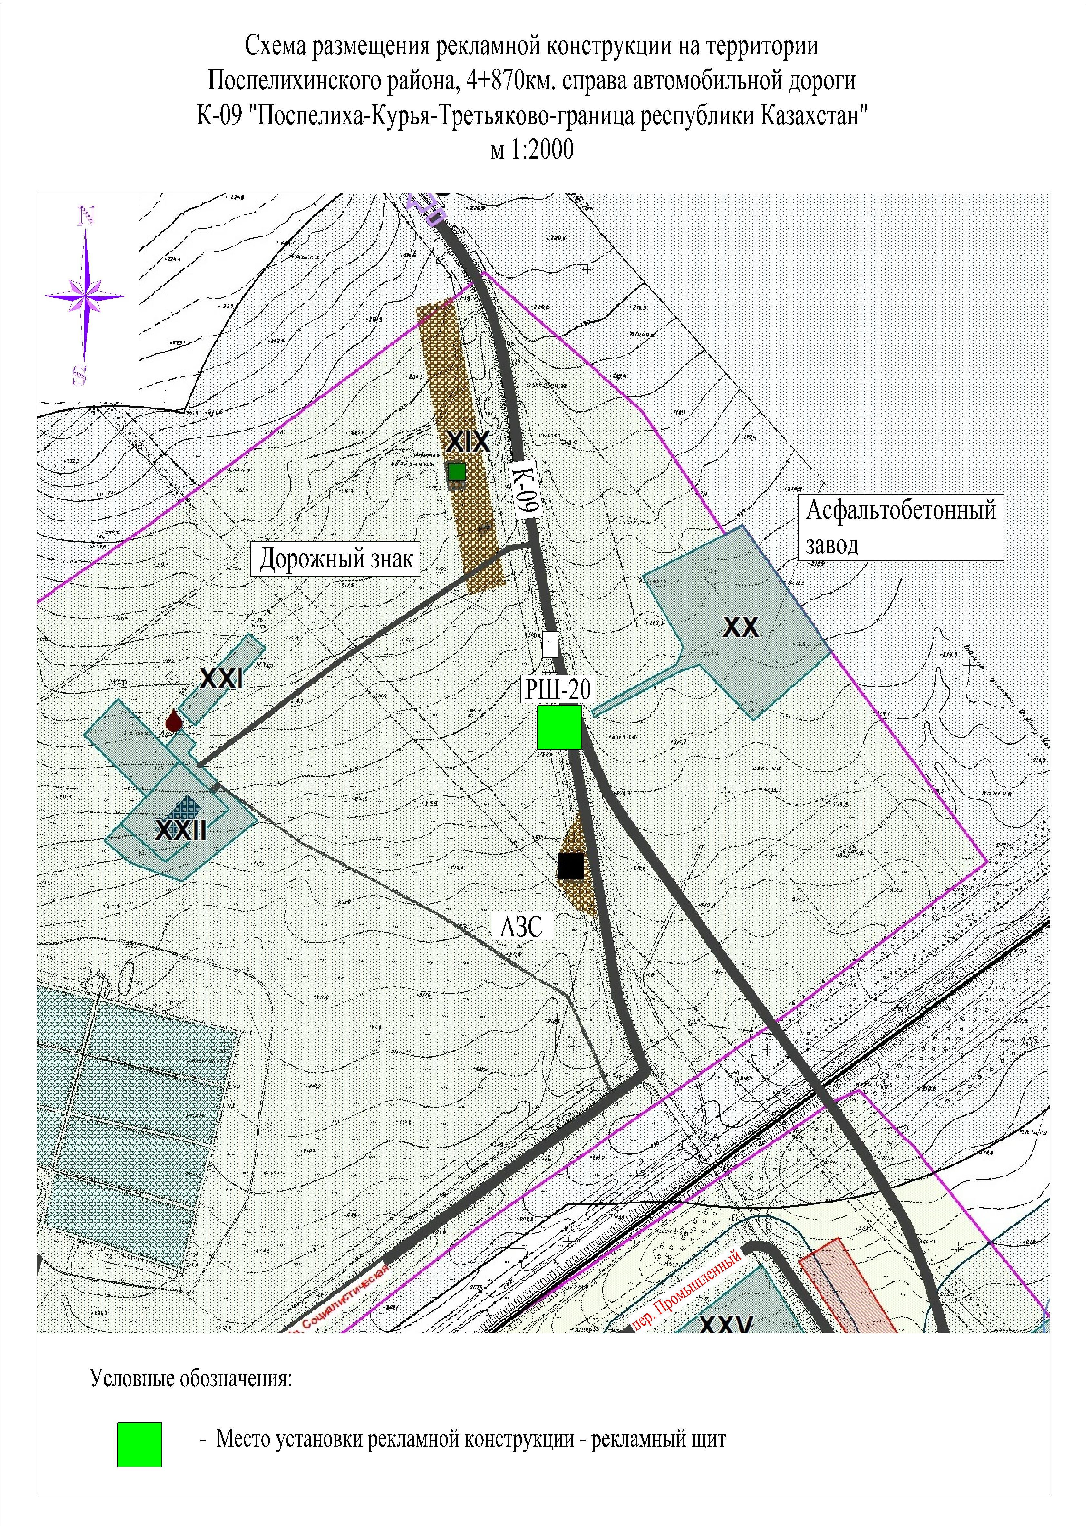

Подготовил:
Главный специалист отдела по строительству и архитектуре | А.М.Отчик
«___» _________________ 2018 г.
Согласовано:
Начальник отдела по строительству и архитектуре | Т.В.Филина
«___» _________________ 2018 г.
Начальник юридического отдела | Е.А. Иванова
«___» _________________ 2018 г.
Управляющий делами | Т.Н. Гилева
«___» _________________ 2018 г.

Согласовано с прокуратурой
Поспелихинского района ____________________________________________
(дата, подпись ответственного за подготовку проекта, И.О. Фамилия)

Послано: Гилевой Т.Н., отдел по строительству, справочно-информационный портал.

